第3章 系统补丁、漏洞更新与升级

3.1 系统补丁下载与升级

技巧33 启用Windows XP系统自带的更新功能
系统自带的更新功能是用来升级系统的组件，通过它来更新我们的系统，能够扩展系统的功能，让系统支持更多的软、硬件，解决各种兼容性问题，让系统更安全、更稳定。下面介绍启用系统自带的更新功能的方法。
◆ 打开“控制面板”窗口，双击“安全中心”图标，如图3-1所示。
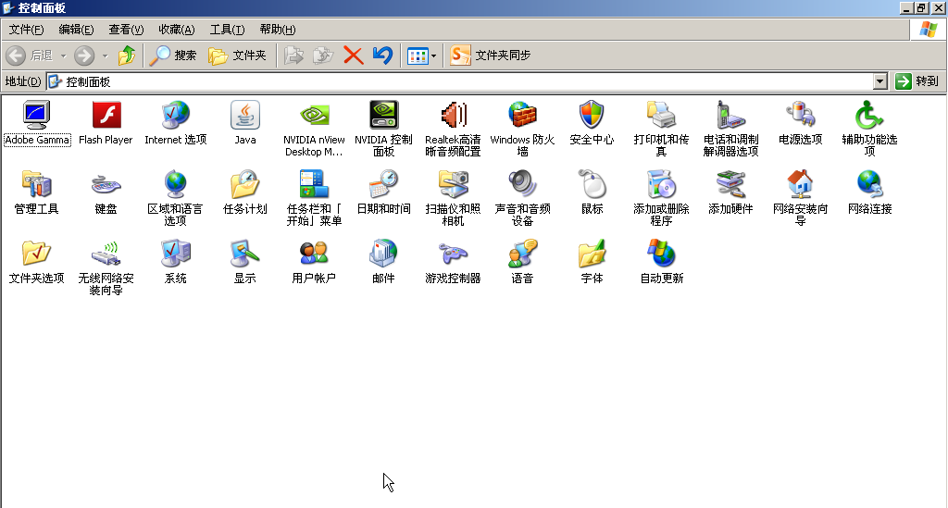
图3-1
❖ 打开“Windows安全中心”窗口，在“自动更新”栏中单击“启用自动更新”按钮，如图3-2所示。
⬥ 在“管理安全设置”栏中单击“自动更新”按钮，如图3-3所示。
 打开“自动更新”对话框，设置自动更新的时间，设置完成后单击“确定”按钮，如图3-4所示。
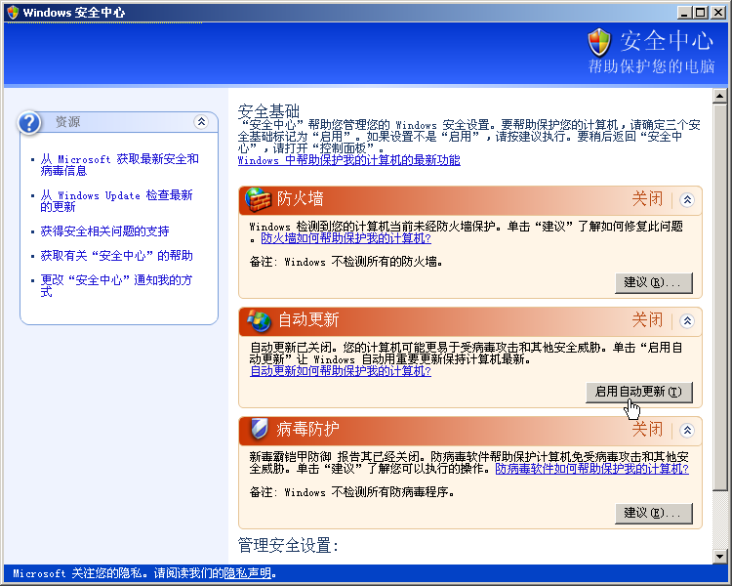
图3-2
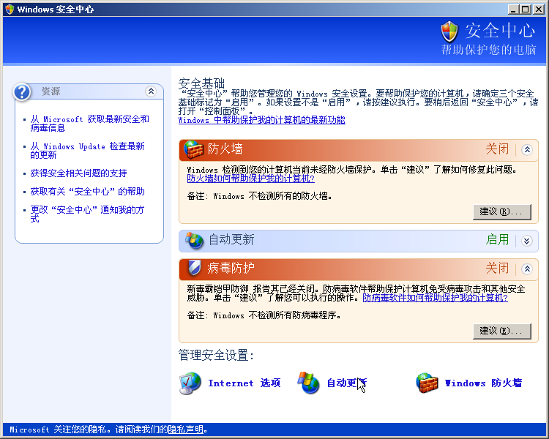
图3-3
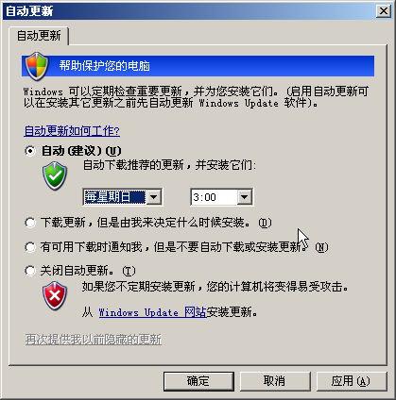
图3-4

技巧34 从官方网站上下载并安装Windows XP系统补丁
下面介绍从官方网站上下载并安装Windows XP系统补丁的方法。
◆ 打开“控制面板”窗口，双击“安全中心”图标，如图3-5所示。
图3-5
❖ 在打开的窗口中单击左侧的“从Windows Update检查最新的更新”超链接，如图3-6所示。
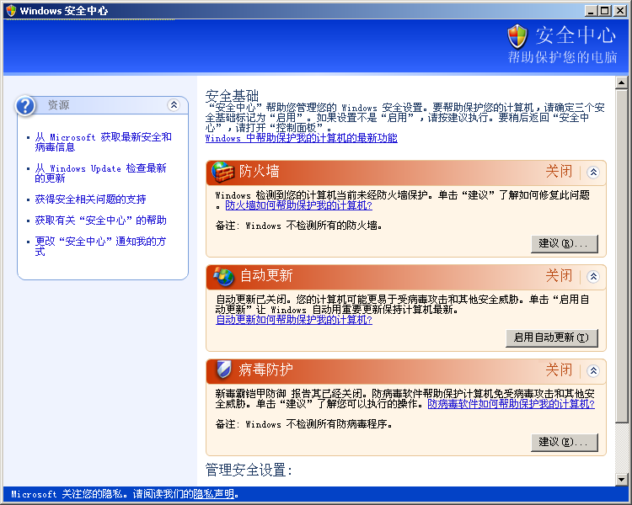
图3-6
⬥ 打开网站，单击“快速”按钮，如图3-7所示。
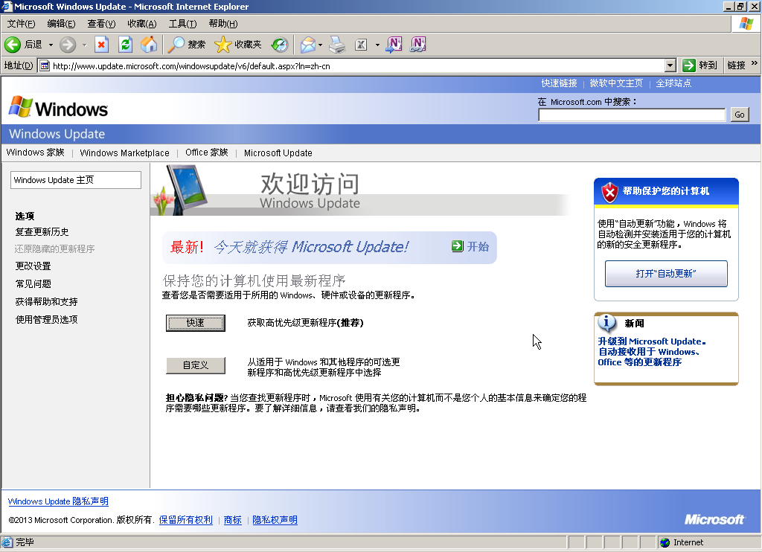
图3-7
 系统开始查找适合本系统的最新更新程序，并显示查找进度，如 图3-8所示。
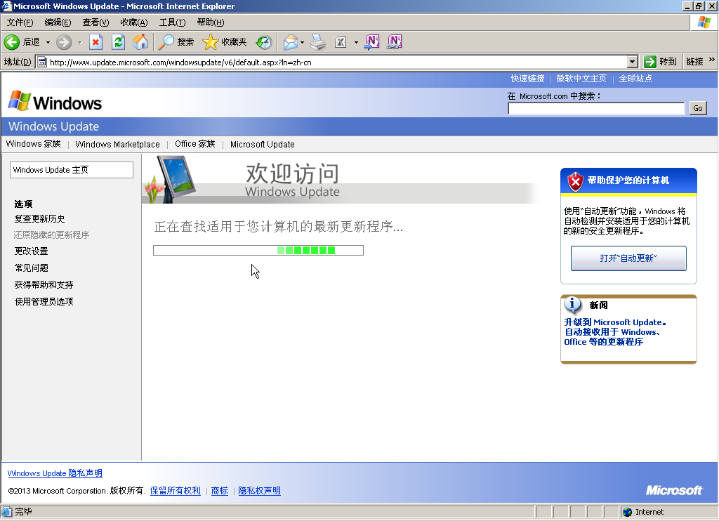
图3-8
 查找完成后单击“立即下载和安装”按钮，如图3-9所示。
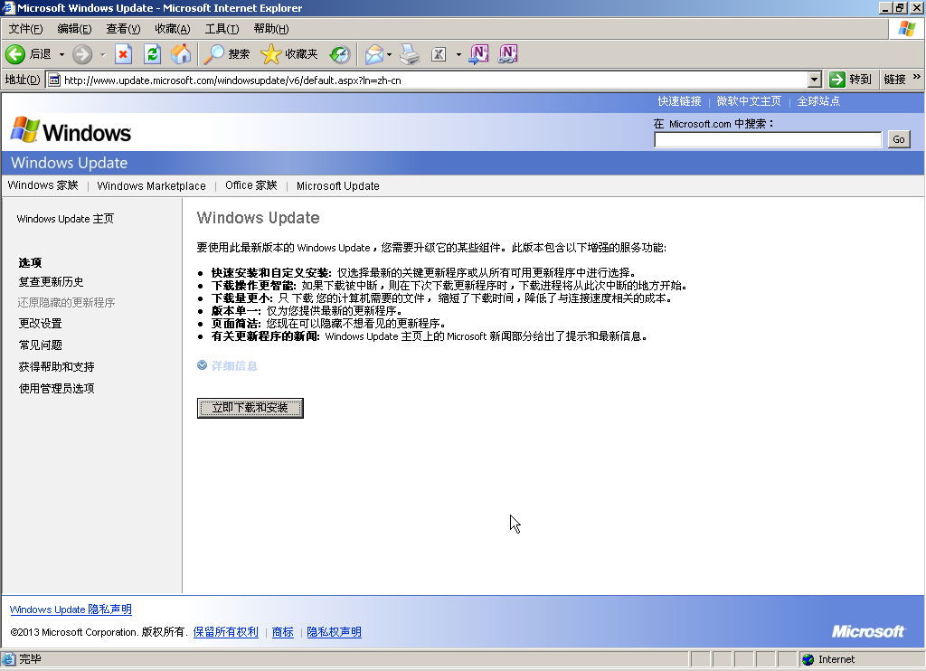
图3-9
 开始下载并安装更新，如图3-10所示。
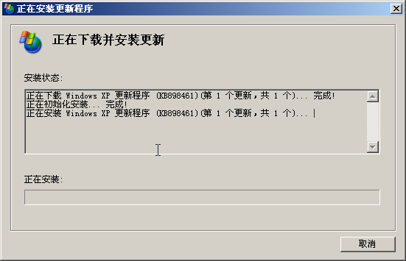
图3-10
 更新完成后，单击“关闭”按钮即可，如图3-11所示。
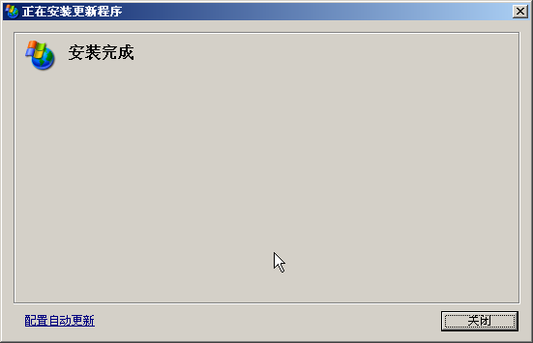
图3-11

技巧35 Windows 7系统利用系统自带的更新功能
操作系统自身带有系统更新的功能。当用户启用该功能以后，会定时启动并连接到互联网的相关网站，下载需要的更新补丁。
◆ 选择“开始”→“控制面板”命令，打开“控制面板”窗口，单击“系统和安全”超链接，如图3-12所示。
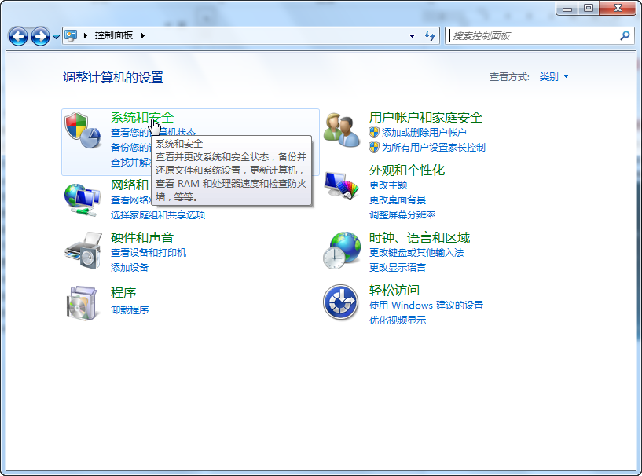
图3-12
❖ 打开“系统和安全”窗口，在“Windows Update”设置中包括3个选项：启用或禁用自动更新、检查更新、查看已安装的更新，可以根据需要选择更新选项，如图3-13所示。
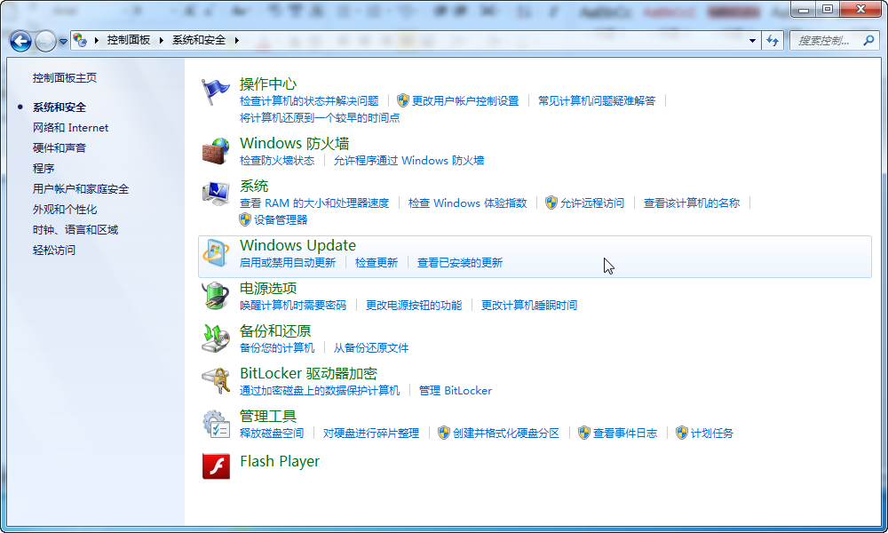
图3-13

技巧36 从官方网站上下载并安装Windows 7系统补丁
下面介绍从官方网站上下载并安装Windows 7系统补丁的方法。
◆ 选择“开始”→“所有程序”→“Windows Update”命令，如图3-14所示。
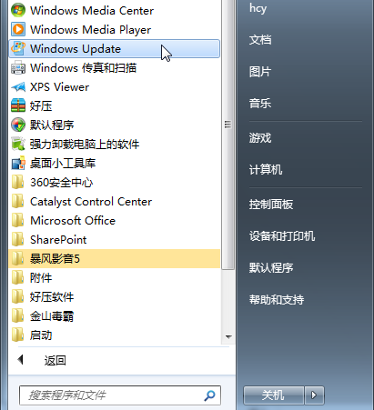
图3-14
❖ 打开“Windows Update”窗口，如图3-15所示。
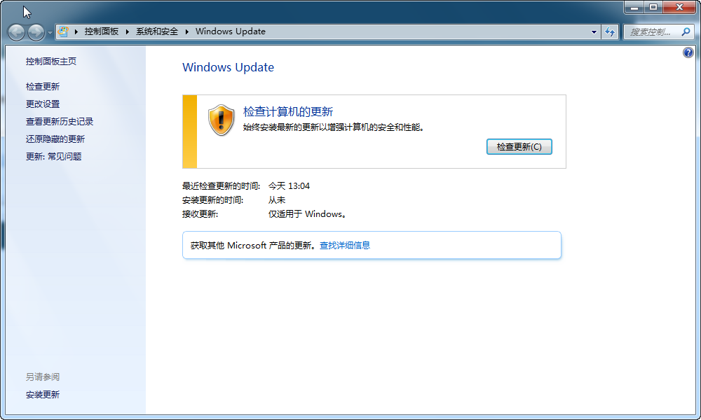
图3-15
⬥ 单击“检查更新”按钮，系统检查更新，如图3-16所示。
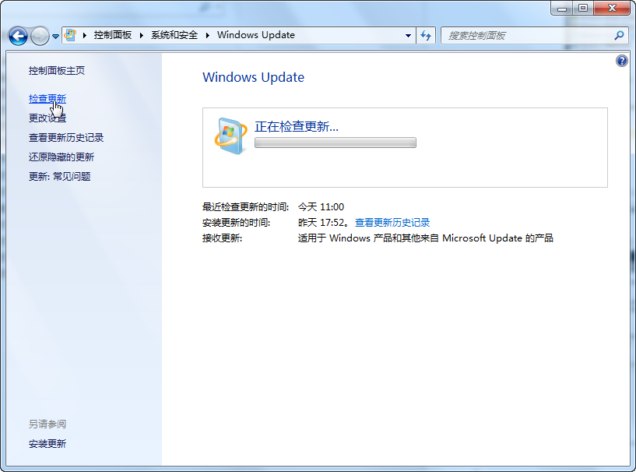
图3-16
 更新检查完成后，单击“安装更新”按钮，如图3-17所示。安装完成重新启动电脑即可。
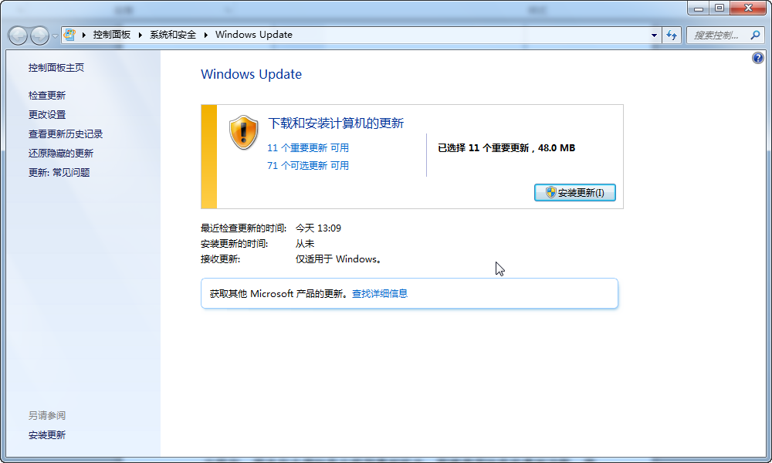
图3-17

技巧37 手动更新Windows Defender
Windows Defender具有查杀间谍软件和流氓软件的功能，和杀毒软件一样，在使用时最好保证其是最新的，所以在使用前要对其进行更新。下面介绍在Windows 8系统中手动更新Windows Defender的方法。
◆ 在“所有控制面板项”窗口中单击“Windows Defender”选项，如图3-18所示。
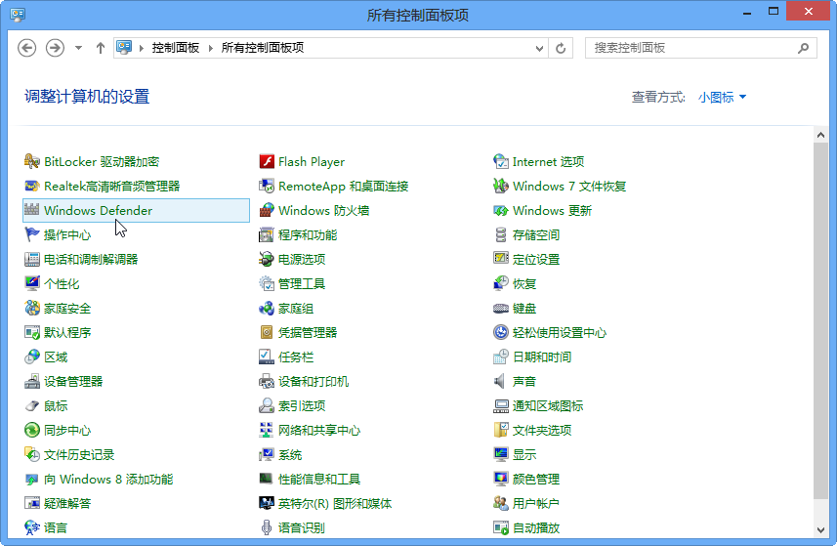
图3-18
❖ 打开“Windows Defender”窗口，选择“更新”选项卡，再单击“更新”按钮，如图3-19所示。
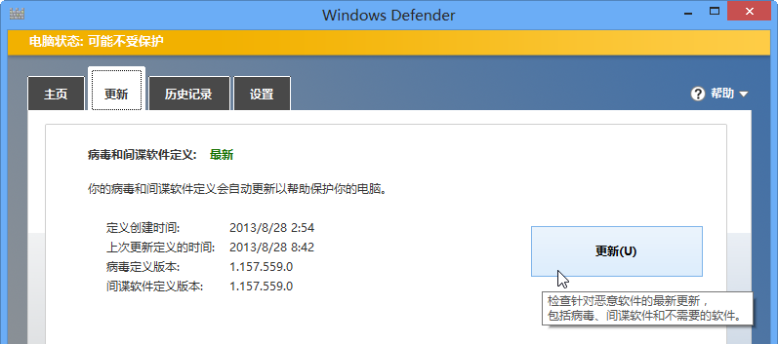
图3-19
⬥ 程序开始检查更新，如果有新的更新，程序将自动进行更新，如图3-20所示。
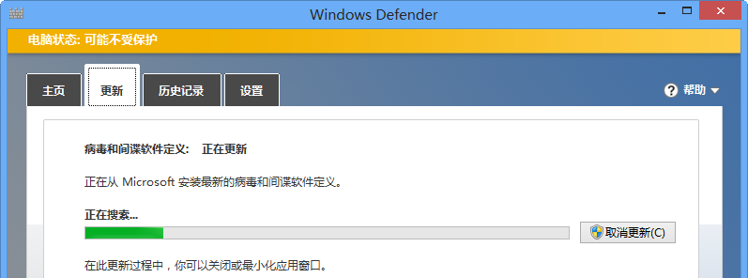
图3-20

3.2 通过第三方软件来更新与修复系统漏洞

技巧38 如何使用“电脑管家”扫描并修复系统漏洞
Windows系统漏洞是指操作系统在开发过程中存在的技术缺陷，这些缺陷可能导致其他用户在未被授权的情况下非法访问或攻击电脑系统。因此，系统开发商一般每个月都会发布最新的补丁用以修复新发现的漏洞。下面介绍使用QQ电脑管家来扫描并修复Windows操作系统漏洞的方法。
◆ 打开“电脑管家”软件，选择“修复漏洞”选项，开始扫描漏洞补丁，如图3-21所示。
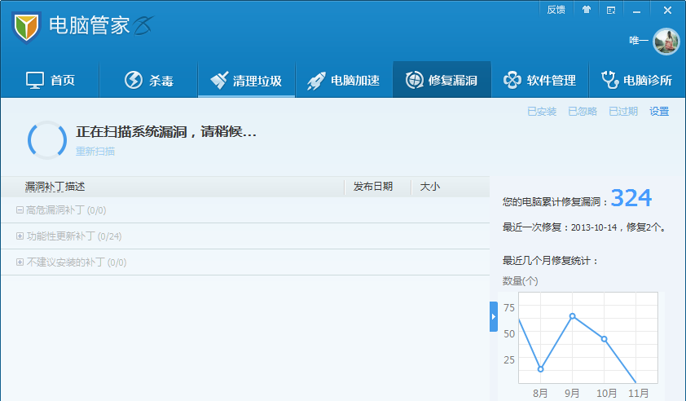
图3-21
❖ 扫描完成后如果没有发现高危漏洞，会提示无需修复，如图3-22所示。如果有漏洞，可以根据提示修复漏洞。
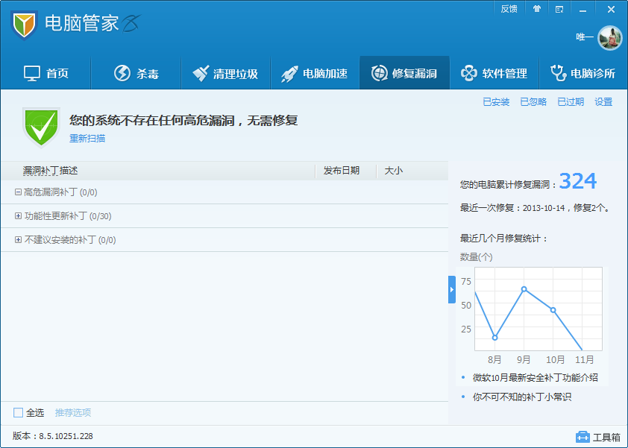
图3-22

技巧39 如何使用“金山卫士”扫描并修复系统漏洞
当用户安装好操作系统以后，Windows更新会自动启动检查并下载可用更新，但是这并不能将全部更新安装，可以利用软件扫描系统漏洞并下载安装更新。
◆ 打开“金山卫士”软件，选择“修复漏洞”选项，程序开始扫描系统漏洞，如图3-23所示。
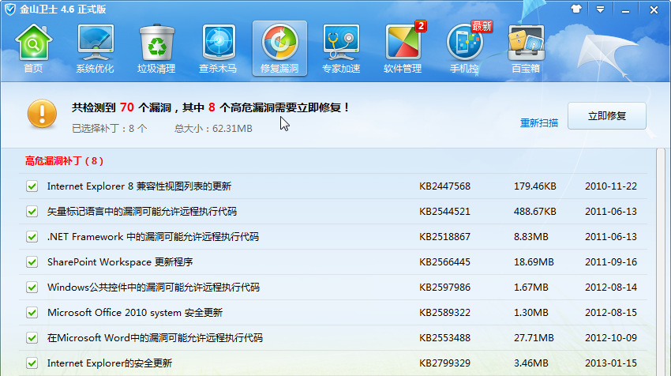
图3-23
❖ 选中要修复的漏洞，单击“立即修复”按钮，如图3-24所示。
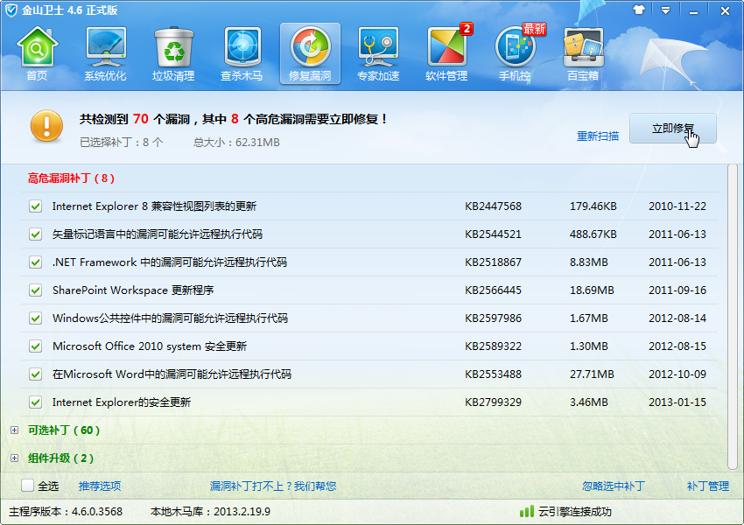
图3-24
⬥ 程序开始下载和安装系统补丁，并显示下载与修复进度，如图3-25所示。
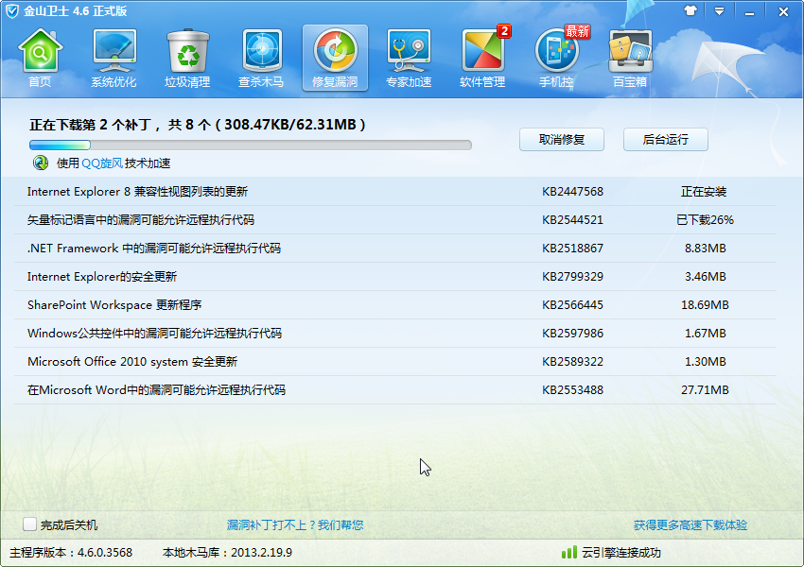
图3-25
 修复完成后，重启电脑即可。

技巧40 如何使用“360安全卫士”扫描并修复系统漏洞
方法如下：
◆ 打开“360安全卫士”软件，选择“漏洞修复”选项，如图3-26所示。

图3-26
❖ 选中要修复的漏洞，单击“立即修复”按钮，如图3-27所示。

图3-27
⬥ 修复完成后，关闭软件，重启电脑即可。

